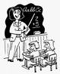 FIJATE EN ESTE CARTEL 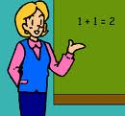

☼ SIEMPRE QUE HAGAS TUS TAREAS O LOS RECADOS SIGUE ESTE

MÉTODO Y SERÁS………

¡ EL CAMPEÓN DE LA ATENCIÓN !

1.- ESCUCHO ATENTO LAS INSTRUCCIONES 2.- REPITO EN VOZ ALTA LO QUE TENGO QUE HACER:
“ TENGO QUE ….”

3.- HAGO LA TAREA 4.- ENSEÑO EL TRABAJO A MI MAESTRO

